附件1
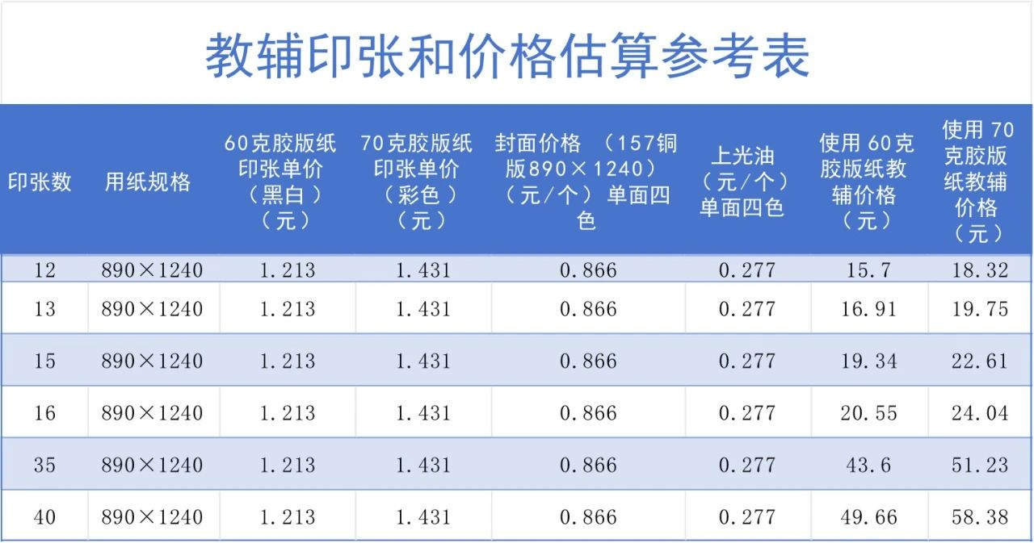
.

备注：
1.价格计算依据《广东省发展改革委等4部门关于印发中小学教材价格管理办法的通知》（粤发改规〔2022〕3号）和《广东省发展改革委广东省新闻出版广电局关于调整我省中小学教材教辅材料印张价格的通知》（粤发改价格〔2017〕434号）两个文件。
2.计算公式:教辅价格=印张数×印张单价+封面价格+上光油价。如16个印张的教辅价格（60克纸张）=16×1.213+0.866+0.277=20.55元

